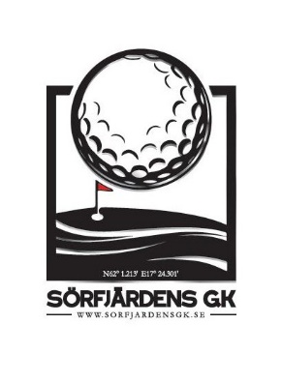

SÖRFJÄRDENS GK

HÄR SÄLJER VI

**GOLFHÄFTET**

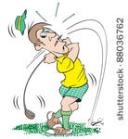FÖR BARA **495:- KR** HAR DU MÖJLIGHET ATT SPELA PÅ HALV GREENFEE PÅ MÅNGA BANOR I SVERIGE OCH ÄVEN UTOMLANDS.

Kampanj 8/8 - 10/10

Köp Golfhäftet 2019 och få 2020 på köpet!

Värde 495:- !